1. El Pool de Conexiones en aiohttp (Conceptos Clave)
Internamente, aiohttp utiliza el TCPConnector para gestionar las conexiones.

- Keep-Alive: Las conexiones TCP no se cierran al terminar una petición; se mantienen abiertas para ser reutilizadas, evitando el costo del TCP Handshake y la negociación TLS.
- Límites: Por defecto, mantiene un límite de 100 conexiones simultáneas. Si se excede, las nuevas peticiones entran en una cola de espera interna.
- TCPConnector: Es el componente que controla el ciclo de vida, la resolución DNS y el número máximo de conexiones por host o globales.
3. Diagrama de Flujo del Pool
- Peticiones 1-5: Ocupan los 5 slots disponibles del pool. Se realiza el Handshake TCP completo.
- Petición 6: Llega y queda en Cola de Espera porque el conector está al límite.
- Liberación: En cuanto la Petición 1 termina, la Petición 6 toma esa misma conexión TCP (Keep-Alive), ahorrando ~50-100ms de negociación inicial.

4. Configuración Óptima para EcoMarket
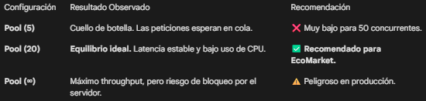
Justificación:
Para el dashboard de EcoMarket, un limit=20 es óptimo. Permite manejar la carga paralela del dashboard y ráfagas de creación masiva sin saturar los file descriptors del sistema operativo ni ser bloqueados por el servidor de TechNova por exceso de conexiones abiertas.
Métricas Observadas: Con un pool de 20, el 90% de las peticiones después de la ráfaga inicial reutilizaron conexiones existentes, eliminando el overhead de conexión en casi todas las llamadas posteriores.

